**MEDICIONES DE RUIDO**

**OBJETIVO:** PROTEGER LA SALUD AUDITIVA DE LOS EMPLEADOS IDENTIFICANDO, EVALUANDO Y CONTROLANDO LOS NIVELES DE RUIDO PARA ASEGURAR QUE SE MANTENGAN DENTRO DE LOS LÍMITES SEGUROS ESTABLECIDOS POR LAS NORMATIVAS Y REGULACIONES.

**TEMA: Mediciones de ruido en el lugar de trabajo**

**HORA: 1:30 pm a 3:30 pm**

**FECHA 13 de agosto**

**FUNCIONARIO ENCARGADO:** ARL COLMENA

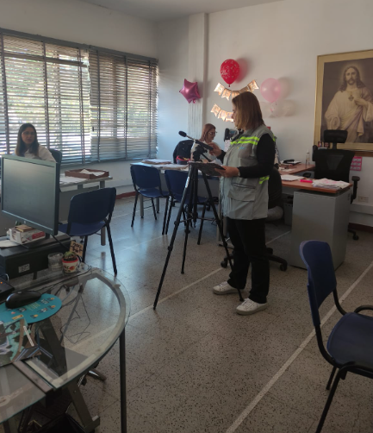

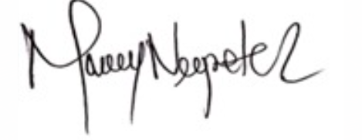

MARY LUZ NEGRETE RAMOS

PROFESIONAL UNIVERISTARIO

SG-SST